JDBC的jdbcTemplate

1. **jdbcTemplate**：。

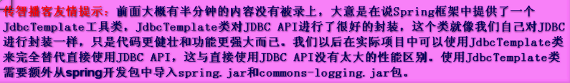

1. 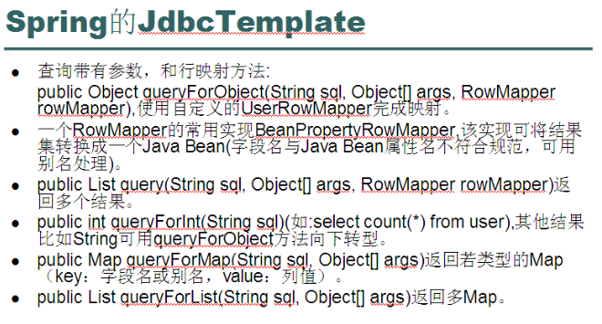

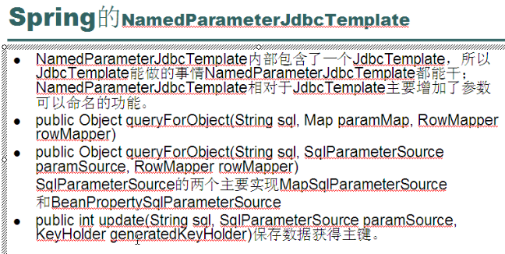

**匿名参数的作用：由于传入的数据必须一一对应，所以容易出错，一旦对不正，就会出错。为了解决这个问题，通过名字进行对应，让程序自己根据名字进行一一对应，这样，传入参数时，就没有必要往里面一一对应了，只需要按照名字即可。利用NameParameterJdbcTemplate类处理。**

**SQL语句中，利用 “：name”来取代“？”，但是java中的JDBC无法处理****：name，只有NameParameterJdbcTemplate能够处理这样的表达式。**

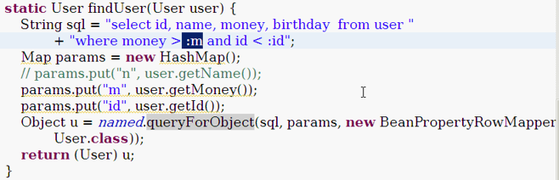

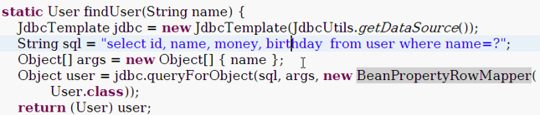

1. 更新操作：

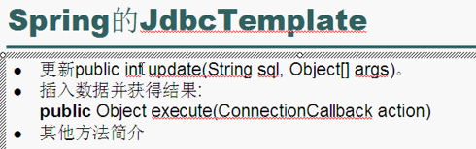

1. 利用JdbcTemplate完成增删改查操作：
2. 增添：insert

